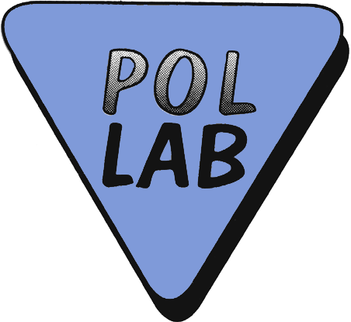

INFORMACJA

O PORÓWNANIACH MIĘDZYLABORATORYJNYCH
NR 12/2011
(wpisuje Sekretariat POLLAB)

prowadzonych przez Sekcję | Przemysłu Tekstylnego i Skórzanego | Klubu POLLAB

Temat porównań międzylaboratoryjnych (nazwa, akronim, dokument odniesienia) | Tekstylia -- Właściwości wytrzymałościowe szwów wykonanych na płaskich wyrobach włókienniczych i w gotowych wyrobach tekstylnych -- Wyznaczanie maksymalnej siły zrywającej szew z zastosowaniem metody paska i metody grab
Cel programu | Potwierdzenie powtarzalności i odtwarzalności standardowej metody badawczej dotyczącej wyznaczania wytrzymałości szwów
Liczba uczestników | 6
(lista laboratoriów – uczestników wg stanu na dzień zgłoszenia informacji, w załączeniu)

Liczba obiektów badań (liczba próbek) i ich opis | Tkanina odzieżowa panterka A
Liczba badanych cech i ich wykaz, dokument odniesienia | Maksymalna siła zrywająca szew
Liczba badanych cech i ich wykaz, dokument odniesienia | wg PN-EN ISO 13935-1:2002 i PN-EN ISO 13935-2:2002
Data rozpoczęcia badań | czerwiec 2011 | Planowana data zakończenia | wrzesień 2011

Koordynator | Bożena Wilbik-Hałgas  Instytut Technologii Bezpieczeństwa „MORATEX”  Laboratorium Badań Metrologicznych  ul. M. Skłodowskiej-Curie 3; 90-965 Łódź
(imię, nazwisko, dane kontaktowe)
nie wymaga podpisu
Weryfikator | Magdalena Cichecka  Instytut Technologii Bezpieczeństwa „MORATEX”  Laboratorium Badań Metrologicznych  ul. M. Skłodowskiej-Curie 3; 90-965 Łódź
(imię, nazwisko, dane kontaktowe)
nie wymaga podpisu
Przewodniczący Sekcji | Joanna Pietrzak
(imię, nazwisko, data)
nie wymaga podpisu
Akceptacja | Krystyna Krzyśko, 04.07.2011 r.
Prezes Zarządu Klubu POLLAB | (imię, nazwisko, data)  nie wymaga podpisu

Szczegółowe informacje dotyczące porównań zawarte są w załączonym programie porównań oraz dostępne są na stronie internetowej Klubu POLLAB www.pollab.pl.

Lista laboratoriów – uczestników porównań międzylaboratoryjnych

L.p. | Nazwa laboratorium, instytucji | Adres
1 | Instytut Technologii Bezpieczeństwa „MORATEX”  Laboratorium Badań Metrologicznych | ul. M. Skłodowskiej-Curie 3  90-965 Łódź
2 | Instytut Włókiennictwa  Laboratorium Badań Surowców i Wyrobów Włókienniczych | ul. Brzezińska 5/15  92-103 Łódź
3 | Wojskowy Ośrodek Badawczo-Wdrożeniowy Służby Mundurowej  Laboratorium Badań Wyrobów Włókienniczych i Skórzanych | ul. Gdańska 89  90-613 Łódź
4 | Instytut Biopolimerów i Włókien Chemicznych  Laboratorium Metrologiczne | ul. M. Skłodowskiej-Curie 19/27  90-570 Łódź
5 | Zakłady Tkanin Technicznych „TECHNOTEX” S.A. | ul. 9-tego Maja  58-250 Pieszyce
6 | Andrychowskie Zakłady Przemysłu Bawełnianego „Andropol” S.A.  Laboratorium Tkanin | ul. Przędzalniana 8  15-688 Białystok

